Les déchets[1] à Dakar au Sénégal

Bombe écologique ou système de recyclage à suivre ?

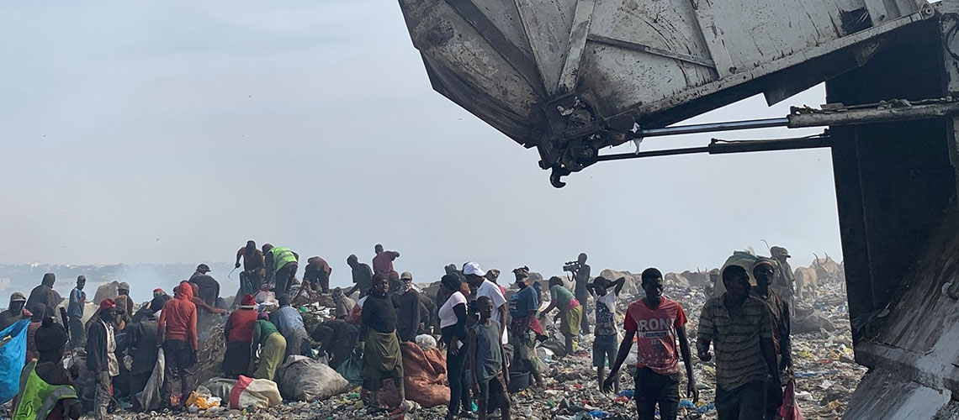

Ramasseurs[2] de déchets à Mbeubeuss, au Sénégal.

**« Vous ne voyez que des ordures. Nous, nous voyons un trésor »**

J’y ai d’abord vu un énorme chaos d’amas[3] de plastique dans des filets, de cannettes aplaties[4] par des camions-bennes[5] et de centaines de débris de métal. Mais, passée cette première impression, je me suis rendu compte[6] que ce chaos est en réalité organisé et que l’on est peut-être face à l’ébauche[7] d’une filière[8] de recyclage. Les choses ne sont pas toujours aussi informelles qu'elles le paraissent. Ainsi[9], dès[10] qu'un camion arrive, les ramasseurs ne se contentent[11] pas de faire les poubelles : en fonction de leur spécialité, ils récupèrent[12] le plastique, les boîtes de conserve, le bois, le métal, les vêtements et même les déchets organiques vendus comme aliments aux élevages industriels de porcs. Une fois qu'ils ont fait le tri[13], il ne reste plus rien.

Le Sénégal est bien placé pour devenir un modèle de développement durable en Afrique de l'Ouest. Le PIB[14] par habitant s'élève à 1 500 dollars, soit[15] un montant[16] bien supérieur à la moyenne[17] régionale de 1 000 dollars. Le taux de pauvreté ressort à 38 %, alors qu’il atteint[18] en moyenne 45 % dans la région. Et 82 % de la population a accès à l'eau et à l'assainissement, contre un taux régional de 62 %.

Cependant, la gestion des déchets reste un problème majeur. En 2014, sur les 2,4 millions de tonnes de déchets solides produits par le Sénégal, près de la moitié[19] (1,1 tonne) n'a pas été collectée.

Comme seule la moitié de la population bénéficie d'un service de ramassage des ordures, les déchets sont couramment[20] déversés[21] dans des décharges sauvages[22] ou brûlés à l’air libre. La mauvaise gestion[23] des déchets entraîne des risques pour la santé et constitue un défi environnemental qu'il faut relever.

Créée en 1968 sur un lac en voie d'assèchement dans une zone inondable située près de la capitale, non loin de la mer, la décharge couvrait 14 hectares en 1978. À présent, 1300 tonnes d’ordures sont déversées chaque jour par 230 camions sur 114 hectares. Environ 2 000 personnes y travaillent. Elles ramassent, lavent et vendent tout ce qu'elles peuvent trouver.

J’y ai rencontré monsieur Ndiaye qui gagne 3000 francs CFA[24] par jour (5 dollars) en lavant les déchets plastiques tandis que monsieur Gueye reçoit 250 francs CFA (0,40 dollar) par kilo de métal vendu. Ou encore monsieur Seck qui a 70 ans, s'enorgueillit[25] de « vivre de la décharge » depuis 50 ans. Il emploie plus de 100 récupérateurs[26] qui lui vendent les déchets, et lorsqu'on lui demande pourquoi il a choisi ce travail, il répond : « Vous ne voyez que des ordures. Nous, nous voyons un trésor ».

Source : <https://blogs.worldbank.org/fr/nasikiliza/vous-ne-voyez-que-des-ordures-nous-nous-voyons-un-tresor-ou-pourquoi-la-gestion-des>

Exercices

1. Vocabulaire

Répète le vocabulaire utile pour parler de déchets (au Sénégal) :

<https://quizlet.com/_9ezfos?x=1qqt&i=qvncw>

I teksten bruges to udtryk for affald/skrald. Hvilke ?

2. Questions de compréhension

1. Qu’est-ce que c’est Mbeubeuss ?
2. Quel est le problème/le défi à Dakar ?
3. Combien de personnes travaillent à Mbeubeuss ?
4. Que font-ils ?
5. La superficie de Mbeubeuss correspond à combien de terrains de foot ?
6. Que font Ndiaye, Gueye et monsieur Seck ?

3. Analyse

1. À ton avis, quels sont les avantages et les désavantages pour les récupérateurs à Mbeubeuss ?
2. À ton avis, quels sont les avantages et les désavantages d’avoir une décharge comme Mbeubeuss ?

4. Comparaison

1. 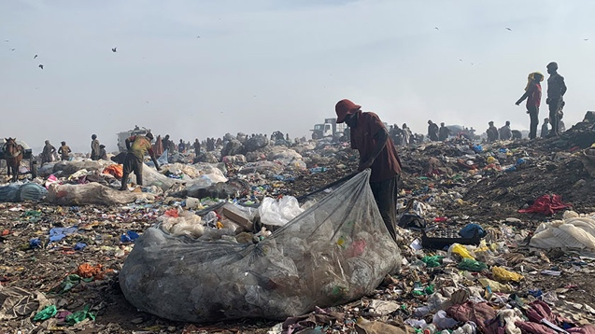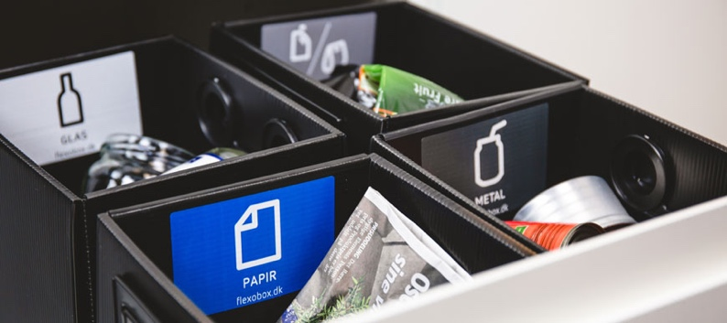Décris les deux images ci-dessous
2. Comment fonctionne le ramassage des ordures au Danemark ?
3. Que fais-tu dans la vie quotidienne pour recycler les déchets ?

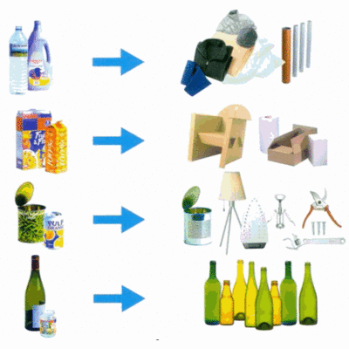5. Présenter

Fais une petite présentation ou tu expliques comment on peut recycler …

1. le métal (les boîtes en métal, les cannettes)
2. 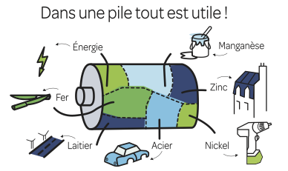le papier et le carton
3. le plastique
4. les déchets alimentaires
5. les verres
6. les piles

Inclue aussi ce que tu fais dans la vie quotidienne pour recycler les déchets dans ta présentation

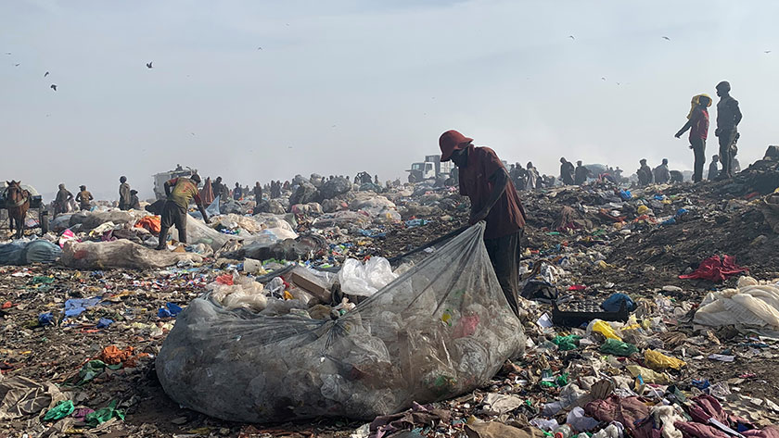

Chiffres clés et informations supplémentaires

* Presque 75 % des ordures déversés à Mbeubeuss reviennent en ville
* Mbeubeuss contribue à réduire la criminalité.
* La quantité annuelle de déchets produits dans l’agglomération urbaine de Dakar est de 893.159 tonnes.
* Une enquête montre que les travailleurs sont exposés à des maladies telles que les infections respiratoires aiguës à savoir l’asthme, la tuberculose, la toux, mais aussi la dermatose.

source : <https://blogs.worldbank.org/fr/nasikiliza/vous-ne-voyez-que-des-ordures-nous-nous-voyons-un-tresor-ou-pourquoi-la-gestion-des>

6. Clip vidéo – reportage : La décharge de Mbeubeuss devient incontrôlable

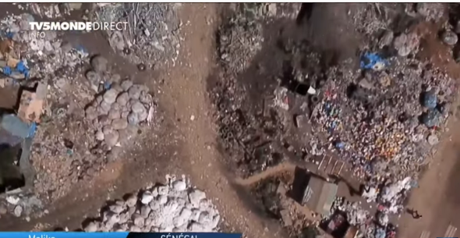Regardez ce clip vidéo sur Mbeubeuss

<https://www.youtube.com/watch?v=acbDJRH_CKk>

Que dit le voix-off au début ? (0:00-0:21)   
Trouve les mots qui manquent et traduis les phrases en danois.

1. Survoler Mbeubeuss, c’est contempler[27] ___ __________ __ ________
2. 114 hectares ____________ sédimentés[28] l’équivalent de 200 terrains de football qui s’étendent[29] comme _____ _____________ avec ses ________ où les _____________ vénus de Dakar déchargent de quoi bâtir des quartier entiers de détritus[30].
3. Et ses habitants qu’on appelle ici ____ _________________
4. Ils ramassent ce qui peut _________ revendu …

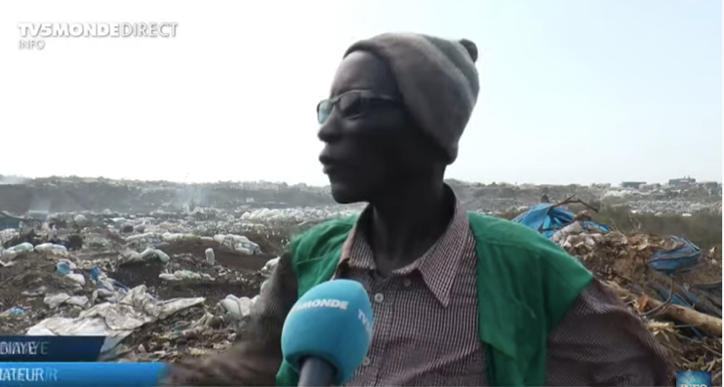

Moda Ndiaye : Questions (0:23-0:40)

1. Moda Ndiaye gagne 25 mille francs CFA par semaine. Combien ça fait en euro par semaine ?
2. Que dit-il ?

« Tout à gagner ou tout à perdre » (0.41-0.42)

1. Explique ce que cette expression veut dire.

Serigne Sene : Questions (0:41-1:05)

1. 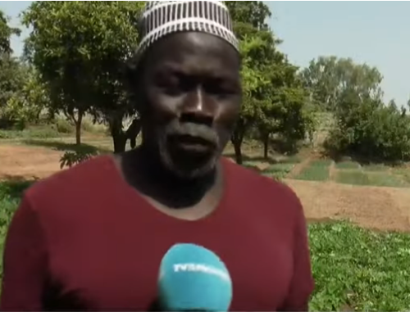Quel est le travail de Serigne Sene ?
2. Quels sont les effets de la décharge de Mbeubeuss pour lui ?

7. Clip-vidéo : une chanson

Suzane, une chanteuse française a sorti sa première album en janvier 2020. La chanson « Il est où le SAV[31] ? » a été tourné à Mbeubeuss, au Sénégal, dans une des plus grandes décharges à ciel ouvert du monde. C’est lors d’une tournée en Chine, que l’artiste électro française de 30 ans a l’idée de la chanson : « *La couleur du ciel, à Shanghai, les Chinois ne la voient pas tous les jours. Je me suis rendue compte que je ne voyais pas le visage des gens avec cet épais nuage noir constant* », raconte-t-elle. « *C'est un futur apocalyptique, c'est très triste d'en arriver à ça, et en Chine ils en sont déjà là* ».

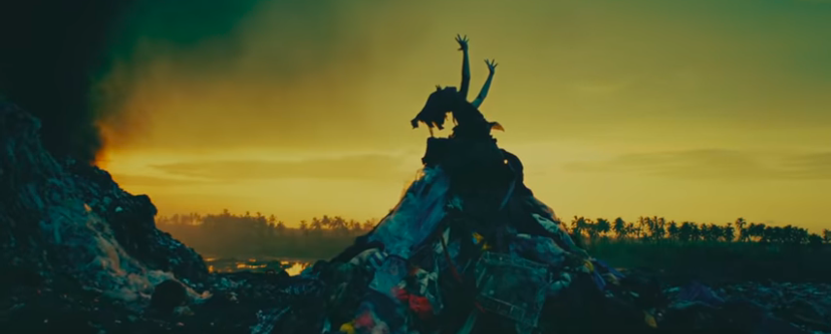

Écoute la chanson [ici](https://www.youtube.com/watch?v=Vn2GjrsyE8U&feature=emb_logo)

<https://www.youtube.com/watch?v=Vn2GjrsyE8U&feature=emb_logo>

On a cassé[32] la planète, il est où le SAV ?  
On a cassé la planète et ça tout le monde savait

Dans la vie y a des cactus  
Et sur ce même cactus depuis y a du plastique, aïe  
Sur les plages de Koh Lanta[33]  
Derrière les candidats c'est pas si idyllique  
Y a[34] des pailles McDo[35] qui sirotent[36] sur l'eau  
Coca plastique qui flotte sur le Pacifique  
Un Capri Sun[37] à la dérive[38] qui finit sur la rive[39]  
Dans la bouche d'une tortue

Ça se réchauffe, ça se réchauffe, ça se réchauffe  
La planète a la tête en surchauffe  
Ça se réchauffe, ça se réchauffe, ça se réchauffe  
La planète a la tête en surchauffe

On a cassé la planète, il est où le SAV ?  
On a cassé la planète et ça tout le monde savait  
On a cassé la planète, il est où le SAV ?  
On a cassé la planète et ça tout le monde savait

Y a comme un air de chicha sur les buildings pékinois  
Le Smog made in China  
Les usines crachent leurs poumons[40]  
On est tous au premier balcon pour voir le ciel couleur béton  
On mange des glaces en février  
Y a plus de glaces sur les glaciers, les ours polaires vont transpirer  
Bulldozers dans les forêts, l'orang-outan est délogé[41]  
Pour de la pâte à tartiner

Ça se réchauffe, ça se réchauffe, ça se réchauffe  
La planète a la tête en surchauffe  
Ça se réchauffe, ça se réchauffe, ça se réchauffe  
La planète a la tête en surchauffe

On a cassé la planète, il est où le SAV ?  
On a cassé la planète et ça tout le monde savait  
On a cassé la planète, il est où le SAV?  
On a cassé la planète et ça tout le monde savait

La planète a la tête en surchauffe  
La planète a la tête en surchauffe

Je me dis parfois d'façon, il est trop tard  
Que sommes-nous face à l'euro, le dollar ?  
Un bout de charbon dans une marée noire ?  
Une tumeur qui ne crée que des cauchemars[42]  
Puis j'me concentre sur ce que je veux donner  
Une énergie commune qui peut rassembler  
Je m'apprêtais à contacter le SAV  
Mais le numéro est dévié[43] sur ma ligne

On a cassé la planète, il est où le SAV?  
On a cassé la planète et ça tout le monde savait  
On a cassé la planète, il est où le SAV?  
On a cassé la planète et ça tout le monde savait  
(Et ça tout le monde savait, et ça tout le monde savait)

Questions pour la compréhension de la chanson

1. Comment on peut traduire « On a cassé la planète, il est où le SAV ? On a cassé la planète et ça tout le monde savait » en danois ? Explique, en Français, ce qu’il faut comprendre de ces deux phrases.
2. Choisit l‘un des trois vers à résumer avec tes propres mots (en français)
3. Quel est le but de la chanson ?
4. Qu’est-ce que tu penses du clip-vidéo ? Justifie ta réponse.   
   *J’aime bien quand on voit …   
   C’est vraiment effrayant quand on voit …  
   Cette situation me fait penser à …*

Pour aller plus loin : Suzanne décrypte les paroles de sa chanson [ici](https://www.leparisien.fr/video/video-suzane-decrypte-il-est-ou-le-sav-sa-chanson-militante-pour-la-planete-23-01-2020-8243127.php)

1. déchets (m pl) *affald*
2. rammasseur *indsamler, opsamler, kommer af verbet ramasser = samle op*
3. amas (m) *bunke, dynge*
4. aplatir  *at gøre flad*
5. camion-benne (f) *skraldevogn*
6. se rendre compte *blive klar over*
7. ébauche (f) *antydning*
8. filière (f) *afdeling*
9. ainsi *således*
10. dès que *så snart*
11. se contenter de *nøjes med*
12. récupérer *indsamler* 
13. faire le tri *(affalds)sortere*
14. PIB = produit intérieur brut *bruttonationalprodukt (BNP)*
15. soit *det vil sige*
16. montant (m) *beløb*
17. moyenne (f) *gennemsnit*
18. atteindre *nå*
19. moitie (f) *halvdel*
20. couramment *almindeligvis*
21. déverser *hælde ud*
22. décharge (f) sauvage *uofficiel (vild) losseplads*
23. gestion (f) *forvaltning, administration*
24. CFA = communauté financière africaine *CFA franc*, *fælles valuta enhed for flere centralafrikanske lande*
25. s'enorgueillir *være stolt af*
26. récupérateur *her : opsamler*
27. contempler *betragte*
28. sédimenter *aflejres*
29. s’étendre *strække sig*
30. détritus *affald*
31. SAV (m) = service après-vente *garantiservice, bytteservice*
32. casser *smadre*
33. Koh Lanta *strand og turistområde i Thailand*
34. Y a = Il y a
35. McDo = McDonalds
36. siroter *nippe til, drikke i små slurke*
37. Capri Sun *frugtdrik*
38. à la dérive *blive kastet rundt i bølgerne*
39. rive (f) *flodbred*
40. cracher leurs poumons *hoste lungerne op*
41. déloger *fordrive*
42. cauchemar (m) *mareridt*
43. dévier *her: omstille, omdirigere*